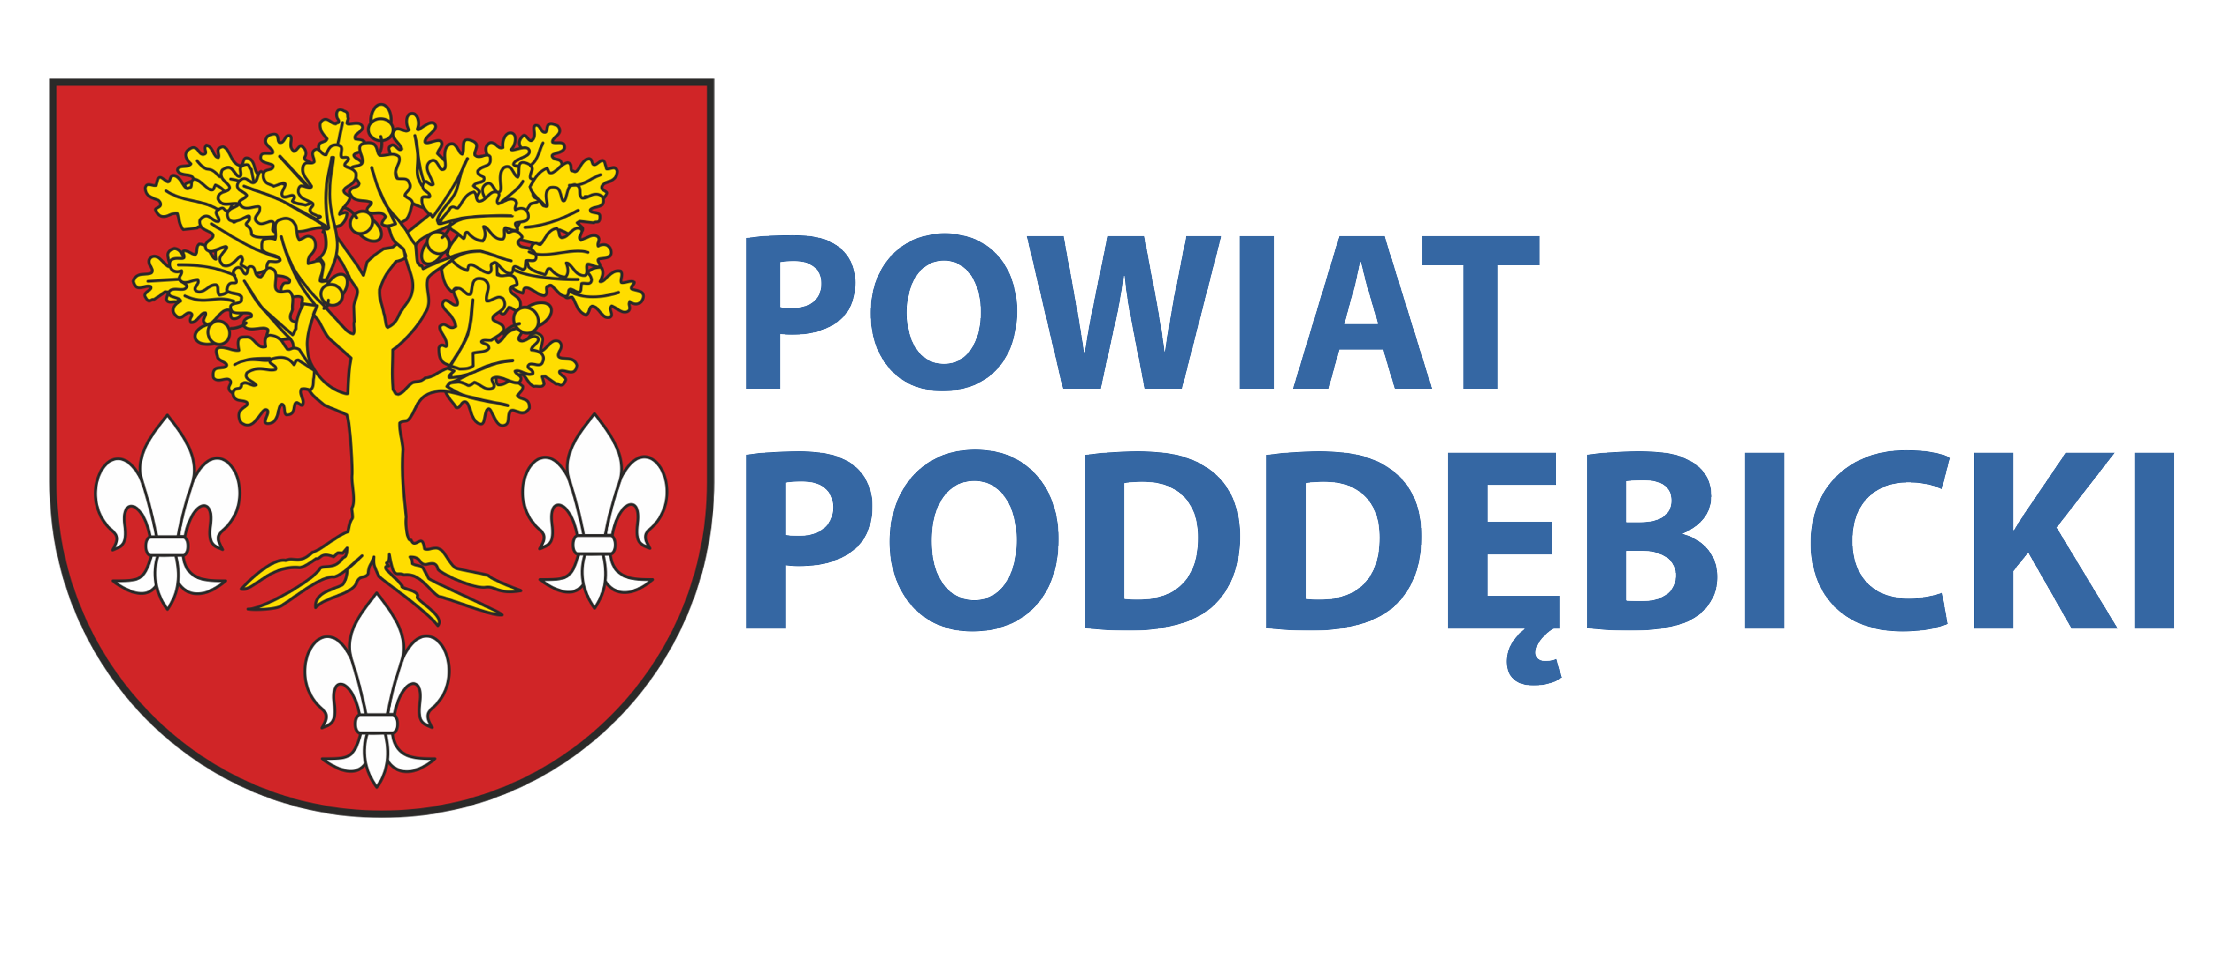

PRI.272.6.2024 Poddębice, dnia 2024-05-29

INFORMACJA Z OTWARCIA OFERT

z postępowania prowadzonego w trybie podstawowym zgodnie z art. 275 pkt 1 ustawy z dnia 11 września 2019 Prawo zamówień publicznych, na:

„Przebudowę dróg powiatowych nr 3737E i 3707E”

Zarząd Powiatu w Poddębicach zgodnie z art. 222 ust. 5 ustawy z dnia 11 września 2019 r. Prawo zamówień Publicznych (Dz.U. z 2023 r. poz. 1605 ze zm.), przekazuje informacje z otwarcia ofert w postępowaniu prowadzonym w trybie podstawowym bez negocjacji na: „Przebudowa dróg powiatowych nr 3737E i 3707E”
Przed otwarciem ofert została opublikowana informacja o kwocie jaką Zamawiający zamierza przeznaczyć na sfinansowanie zamówienia ogółem 3 462 752,00 zł
w tym:
- na części Nr 1, tj. przebudowę drogi powiatowej Nr 3737E kwotę 1 064 504,00 zł
- na części Nr 2, tj. przebudowę drogi powiatowej Nr 3707E kwotę 2 398 248,00 zł

W wyznaczonym terminie do 29.05.2024 r. do godz. 9:00 na platformę zakupową Zamawiającego wpłynęło ogólnie 6 ofert:

Część nr 1 - Przebudowa drogi powiatowej Nr 3737E (Uniejów, ul. Wiejska, ul. Różana) wpłynęły 3 oferty

Nr oferty wg. wpływu | Nazwa oraz siedziba wykonawcy | Cena z oferty
3. | LuKpol - Krzysztof Łuczak  ul. Dąbska 26, 99-210 Uniejów | 2 020 437,98 zł brutto
4. | Konsorcjum:  P.P.H.U. „EKOINŻBUD” Piotr Peraj  ul. Targowa 54, 99-210 Uniejów – LIDER  „EVECO” Ewa Peraj  ul. Andrzeja Struga 35/14, 90-631 Łódź - PARTNER | 1 492 750,34 zł brutto
5. | Przedsiębiorstwo Robót Inżynieryjnych Spółka z o.o.  ul. Komunalna 8, 62-700 Turek | 1 365 964,20 zł brutto

Część nr 2 - Przebudowa drogi powiatowej Nr 3707E (na odc. Złotniki – Dalików) wpłynęło 5 ofert
Nr oferty wg. wpływu | Nazwa oraz siedziba wykonawcy | Cena z oferty
1. | COLAS Polska Sp. z o.o.  ul. Nowa 49, 62-070 Palędzie | 4 582 561,43 zł brutto
2. | Przedsiębiorstwo Budownictwa Drogowego S.A. Kalisz  ul. Noskowska 3-5, 62-800 Kalisz | 5 573 313,26 zł brutto
3. | LuKpol - Krzysztof Łuczak  ul. Dąbska 26, 99-210 Uniejów | 4 650 000,01 zł brutto
4. | Konsorcjum:  P.P.H.U. „EKOINŻBUD” Piotr Peraj  ul. Targowa 54, 99-210 Uniejów – LIDER  „EVECO” Ewa Peraj  ul. Andrzeja Struga 35/14, 90-631 Łódź - PARTNER | 5 092 421,24 zł brutto
6. | Przedsiębiorstwo Robót Drogowych S.A.  ul. Łódzka 108, 99-200 Poddębice, | 4 172 735,03 zł brutto

